Họ tên: Nguyễn Chu Nguyên Chương

MSSV: 2310365

Task 1:

1. Analyse actors and use cases:

Actor:

Quản lý sách (user): Là người quản lý sách, sử dụng ứng dụng để quản lý thông tin sách, tình trạng sách, thêm sách vào database.

Use case:

Quản lý thông tin sách: Xem thông tin của sách bao gồm: tiêu đề, tác giả, thể loại, nhà xuất bản, năm xuất bản,…

Tìm kiếm sách: Cho phép người dùng tìm kiếm sách theo từ khóa hoặc tên tác giả

Thêm sách mới: Người dùng thêm thông tin sách mới vào trong database.

Nhập dữ liệu từ excel: Người dùng có thể nhập dữ liệu từ file excel để tiết kiệm thời gian và tránh sai sót

Cập nhật thông tin sách: Cho phép người dùng thêm/cập nhật thông tin, trạng thái của 1 cuốn sách có trong kho (còn hàng/hết hàng, số lượng)

Xóa sách: xóa sách thông tin sách khỏi database, có thể xóa hàng loạt hoặc chọn lưu trữ để tham khảo trong tương lai.

2. Usecase diagram

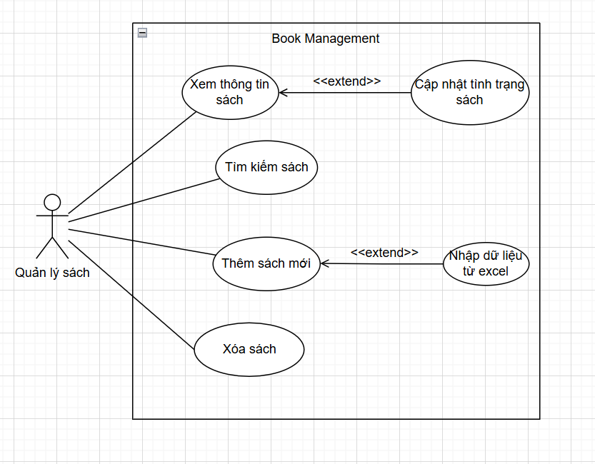

3. Usecase scenarios

|  |  |
| --- | --- |
| **Use-case ID** | uc-1 |
| **Use-case name** | Xem thông tin sách |
| **Actor** | Quản lý sách |
| **Description** | Xem thông tin các cuốn sách có trong kho |
| **Trigger** | Người dùng chọn chức năng Quản lý sách trong giao diện ứng dụng |
| **Precondition** | - Người dùng đăng nhập vào hệ thống  - Sách hiện tại có trong cơ sở dữ liệu của cửa hàng |
| **Postcondition** | Hệ thống hiển thị các thông tin như tiêu đề, tác giả, thể loại, nhà xuất bản, năm xuất bản,… |
| **Normal flow** | 1. Người dùng chọn chức năng quản lý sách  2. Hệ thống hiển thị những cuốn sách có trong kho  3. Người dùng chọn 1 cuốn sách  4. Hệ thống hiển thị các thông tin của cuốn sách đó và tình trạng của cuốn sách trong kho. |
| **Alternative flows** | None |
| **Exception flows** | **EF1:** Lỗi kết nối cơ sở dữ liệu: Hệ thống báo lỗi và yêu cầu thử lại sau. |

|  |  |
| --- | --- |
| **Use-case ID** | uc-2 |
| **Use-case name** | Tìm kiếm sách |
| **Actor** | Quản lý sách |
| **Description** | Người dùng có thể tìm kiếm các cuốn sách theo từ khóa hoặc tên tác giả |
| **Trigger** | Người dùng bấm vào ô tìm kiếm trên giao diện hệ thống |
| **Precondition** | - Người dùng đăng nhập vào hệ thống  - Cơ sở dữ liệu đã |
| **Postcondition** | Hệ thống hiển thị các cuốn sách có liên quan có trong kho |
| **Normal flow** | 1. Người dùng chọn vào ô tìm kiếm  2. Người dùng nhập từ khóa theo hoặc tên tác giả  3. Người dùng nhấn tìm kiếm  4. Hệ thống tìm kiếm trong cơ sở dữ liệu và trả về kết quả |
| **Alternative flows** | AF1: Tại bước 2  2.1 Người dùng không nhập gì vào ô tìm kiếm  2.2 Người dùng nhấn tìm kiếm  2.3 Hệ thống hiển thị toàn bộ sách trong kho  AF2: Tại bước 4: Nếu không tìm thấy sách phù hợp trong kho, hệ thống hiển thị không tìm thấy sách phù hợp |
| **Exception flows** | **EF1:** Lỗi kết nối cơ sở dữ liệu: Hệ thống báo lỗi và yêu cầu thử lại sau. |

|  |  |
| --- | --- |
| **Use-case ID** | uc-3 |
| **Use-case name** | Thêm sách mới |
| **Actor** | Quản lý sách |
| **Description** | Người dùng có thể thêm thông tin sách mới vào database của hệ thống |
| **Trigger** | Người dùng chọn Thêm sách mới |
| **Precondition** | - Người dùng đăng nhập vào hệ thống  - Sách chưa có trong hệ thống |
| **Postcondition** | Hệ thống cập nhật thông tin sách vào database của kho |
| **Normal flow** | 1. Người dùng chọn chức năng thêm sách mới  2. Người dùng nhập các thông tin cần thiết cho sách (tựa đề, tên tác giả, nhà xuất bản, thể loại, mô tả, …)  3. Người dùng nhấn xác nhận  4. Hệ thống kiểm tra xem có bị trùng hay không(tựa đề, tác giả)  5. Hệ thống cập nhật thông tin sách vào database |
| **Alternative flows** | AF1: Tại bước 4  4.1 Người dùng nhập trùng sách  4.2 Hệ thống thông báo lỗi và yêu cầu người dùng sửa lại  AF2: Tại bước 3:  3.1 Người dùng thoát trước khi xác nhận  3.2 Hệ thống không lưu dữ liệu |
| **Exception flows** | EF1: Tại bước 2:  2.1 Người dùng nhập dữ liệu không hợp lệ (Để trống tựa đề, tên tác giả)  2.2 Hệ thống thông báo lỗi và yêu cầu nhập lại  **EF2:** Lỗi kết nối cơ sở dữ liệu: Hệ thống báo lỗi và yêu cầu thử lại sau. |

|  |  |
| --- | --- |
| **Use-case ID** | uc-4 |
| **Use-case name** | Nhập dữ liệu từ file excel |
| **Actor** | Quản lý sách |
| **Description** | Người dùng có thể nhập dữ liệu hàng loạt từ file excel |
| **Trigger** | Người dùng chọn Import file excel trong phần thêm sách mới |
| **Precondition** | - Người dùng đăng nhập vào hệ thống  - Sách chưa có trong hệ thống |
| **Postcondition** | Hệ thống cập nhật thông tin sách vào database của kho |
| **Normal flow** | 1. Người dùng chọn chức năng Import file excel  2. Người dùng tải file excel lên hệ thống  3. Hệ thống xử lí dữ liệu  4. Hệ thống kiểm tra xem có bị trùng hay không(tựa đề, tác giả)  5. Hệ thống cập nhật thông tin sách vào database |
| **Alternative flows** | AF1: Tại bước 4  4.1 Dữ liệu nhập vào bị trùng  4.2 Hệ thống không cập nhật các sách bị trùng và thông báo cho người dùng |
| **Exception flows** | **EF1 – File Excel không đúng định dạng**: Hệ thống hiển thị thông báo lỗi và yêu cầu tải lại file hợp lệ.  **EF2 – Lỗi đọc file (file hỏng, lỗi encoding, dung lượng quá lớn)**: Hệ thống hiển thị thông báo “Không thể xử lý file, vui lòng thử lại”.  **EF3:** Lỗi kết nối cơ sở dữ liệu: Hệ thống báo lỗi và yêu cầu thử lại sau. |

|  |  |
| --- | --- |
| **Use-case ID** | uc-5 |
| **Use-case name** | Cập nhật thông tin sách |
| **Actor** | Quản lý sách |
| **Description** | Người dùng cập nhật thông tin của sách đã có trong database hệ thống |
| **Trigger** | Người dùng chọn chỉnh sủa trong giao diện thông tin sách |
| **Precondition** | - Người dùng đăng nhập vào hệ thống  - Sách đã có trong hệ thống |
| **Postcondition** | Hệ thống cập nhật lại thông tin sách vào database của kho |
| **Normal flow** | 1. Người dùng chọn chức năng Chỉnh sửa  2. Người dùng cập nhật những thông tin mới  3. Người dùng nhấn xác nhận  4. Hệ thống cập nhật vào database |
| **Alternative flows** | AF1: Tại bước 2:  2.1 Người dùng nhấn Hủy  2.2 Hệ thống thoát khỏi trang chỉnh sửa và không cập nhật gì |
| **Exception flows** | EF1: Tại bước 2:  2.1 Người dùng nhập dữ liệu không hợp lệ (Để trống tựa đề, tên tác giả)  2.2 Hệ thống thông báo lỗi và yêu cầu nhập lại  **EF2:** Lỗi kết nối cơ sở dữ liệu: Hệ thống báo lỗi và yêu cầu thử lại sau. |

|  |  |
| --- | --- |
| **Use-case ID** | uc-6 |
| **Use-case name** | Xóa sách |
| **Actor** | Quản lý sách |
| **Description** | Người dùng xóa sách khỏi database hệ thống |
| **Trigger** | Người dùng chọn chức năng xóa sách |
| **Precondition** | - Người dùng đăng nhập vào hệ thống  - Sách đã có trong hệ thống |
| **Postcondition** | Hệ thống xóa sách khỏi database |
| **Normal flow** | 1. Người dùng chọn chức năng Xóa  2. Người dùng chọn hàng loạt các sách cần xóa  3. Người dùng nhấn vào biểu tượng xóa  4. Hệ thống hiển thị hộp thoại xác nhận  5. Người dùng xác nhận  6. Hệ thống xóa sách khỏi database |
| **Alternative flows** | AF1: Tại bước 1:  1.1 Người dùng có thể chọn vào từng sách và nhấn nút xóa  Tiếp tục từ bước 4  AF2: Tại bước 4:  4.1 Người dùng tích chọn vào Lưu trữ  4.2 Hệ thống lưu trữ lại thông tin sách  Tiếp tục bước 5 |
| **Exception flows** | **EF1:** Lỗi kết nối cơ sở dữ liệu: Hệ thống báo lỗi và yêu cầu thử lại sau. |

4. Mockup design

**Quản lý sách**

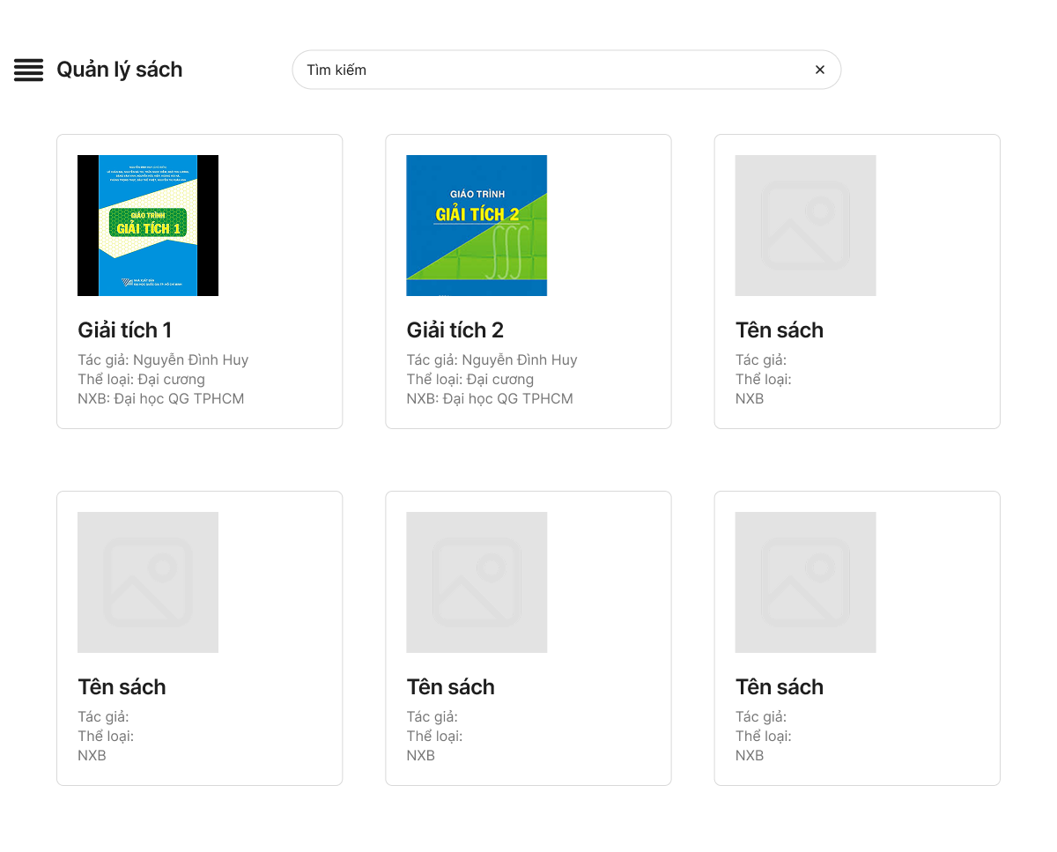

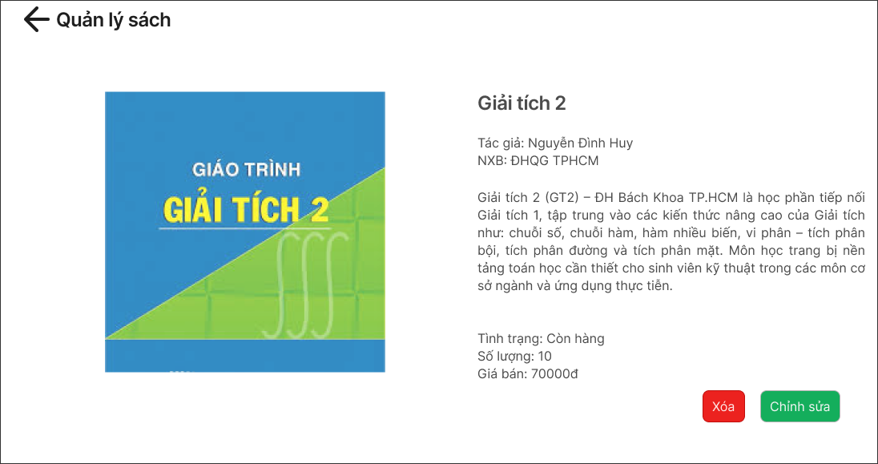

**Chỉnh sửa thông tin**

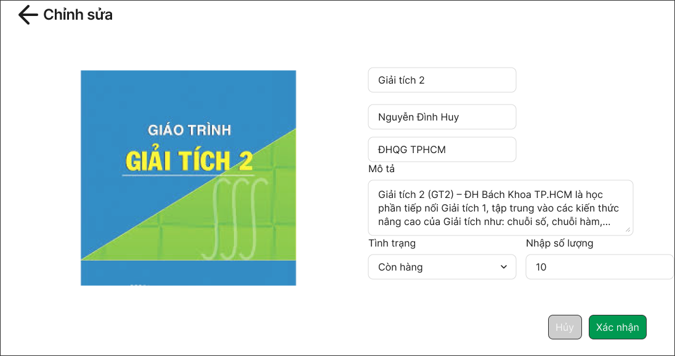

**Thêm sách mới**

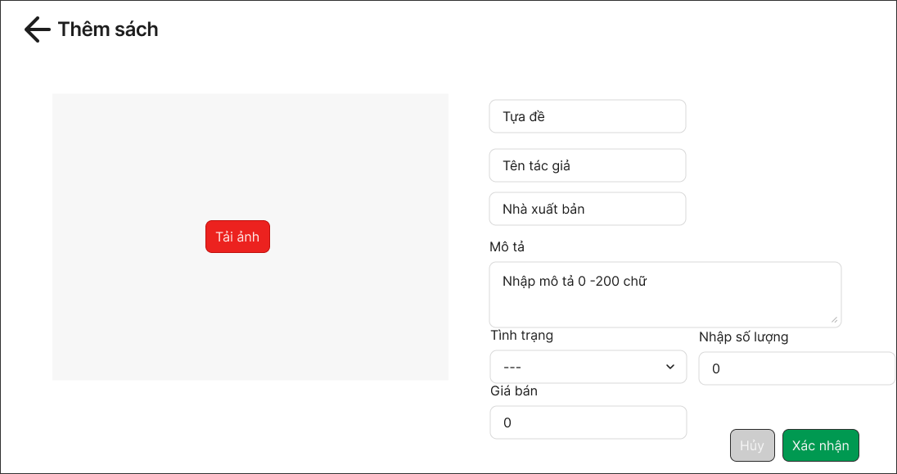

**Xóa sách**

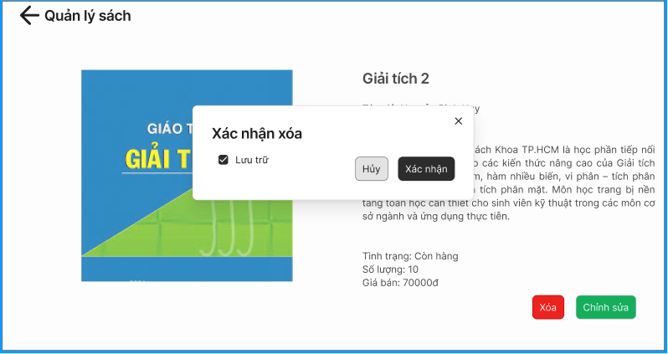

Xóa hàng loạt

